**Задача 3**

Игра «Как стать миллионером».

Подумайте, как можно реализовать подобный сценарий с использованием массивов и объектов. Помните, что для каждого вопроса нужно прописать: вопрос, 4 варианта ответа, правильный ответ (который будем сравнивать с тем, что ввел пользователь, сумма которую выиграл пользователь). Определите минимум 5 вопросов. Вопросы с вариантами ответов вы можете придумать самостоятельно, а можете воспользоваться поиском

Как должна выглядеть реализация:

1. В окне prompt выводятся вопрос и варианты ответов.

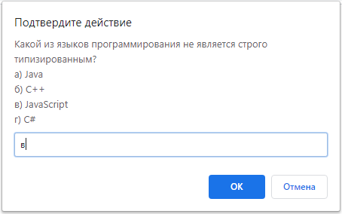

1. Если пользователь вводит правильный ответ (в виде буквы), то выводится окно confirm с вопросом желает ли пользователь продолжить.



1. Если "ОК" - продолжаем, и пользователю выводится следующий вопрос иначе - выводим сколько выиграл пользователь и выходим из игры
2. Если пользователь вводит неверный ответ - выходим пользователю информацию, что он указал не правильный ответ и выходим из игры.

Дополнительное задание

Увеличьте количество вопросов до 15 и добавьте несгораемые суммы на 5 и 10 вопросах ($5000 и $25000 соответственно). Это означает, что если пользователь ответил, например, на 7 вопросов и «заработал» $10000, а на 8-й ответил не верно, то гарантировано получит 5000.

|  |  |
| --- | --- |
| Номер вопроса | Приз |
| 1 | 500 |
| 2 | 1 000 |
| 3 | 2 000 |
| 4 | 3 000 |
| **5** | **5 000** |
| 6 | 8 000 |
| 7 | 10 000 |
| 8 | 13 000 |
| 9 | 15 000 |
| **10** | **25 000** |
| 11 | 50 000 |
| 12 | 100 000 |
| 13 | 250 000 |
| 14 | 500 000 |
| **15** | **1 000 000** |